Задание по алгебреУК на 23 апреля, вторник
Решите уравнения:

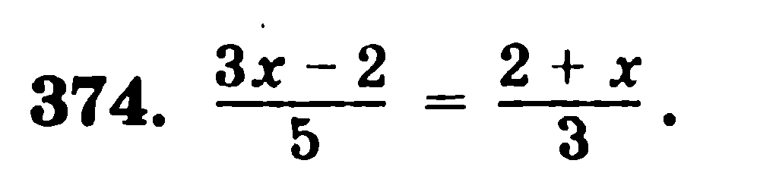
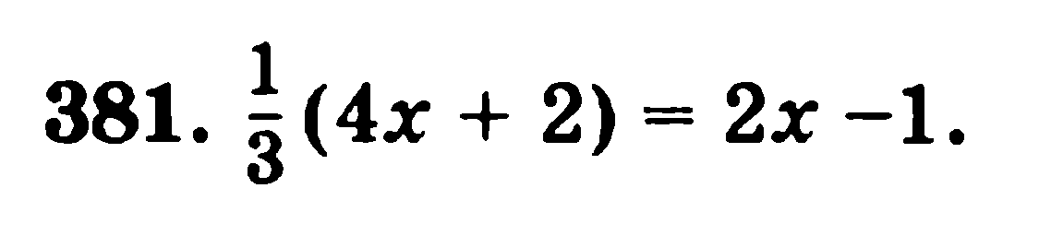
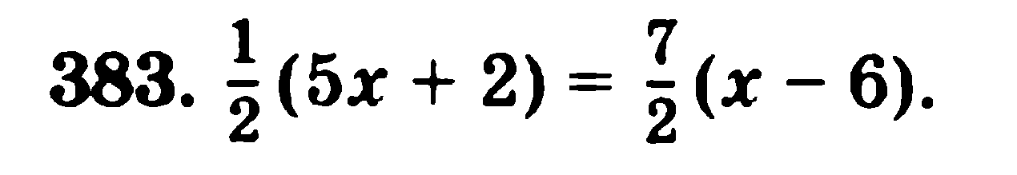
Задача на дополнительную оценку! Решать по желанию
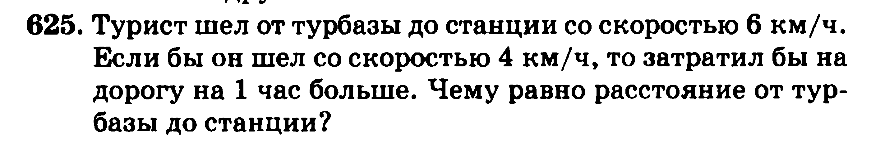
Задание по геометрииУК:
- В прямоугольном треугольнике ABC с прямым углом C проведена высота CD. Найдите величину угла A, если DB = 3, а BC =6.
- Два внешних угла треугольника при разных вершинах равны. Периметр треугольника равен 86 см, а одна из сторон равна 20 см. Найдите две другие стороны треугольника.

